Atualizado por Carlos Melo - 2020-08-05

Relatório de Controle de Abacates



Este relatório é parte de um exercício prático da Semana Python, evento online gratuito do Sigmoidal, e tem a finalidade de divulgar e promover Python e Data Science no Brasil.

Gerado automaticamente e conferido pelo analista Carlos Melo.

controle_abacates_2020-08-05.pdf

Para maiores informações sobre o autor da Semana Python, acesso o perfil do LinkedIn e siga o canal do Youtube para acompanhar os últimos artigos e tutoriais relacionados a Python e Data Science. Obrigado pela participação no evento.

 |  | Informações atualizadas do último dia.
 | F0 | Os últimos lançamentos deste relatório dizem respeito ao dia 25/3/2018, onde o preço
 | 6A | médio do abacate foi R$ 1.86 e o volume total de vendas foi de 118503.55 kg.

Informações Atualizadas

Até o presente momento, o relatório considera 65 entradas. O povo está feliz tem futebol com a ferroviária da morada do sol. Avinhado na camisa que emoção salve ferroviária do meu coração. Ferroviária, amo você em qualquer hora e tempo seu lema é vencer.:
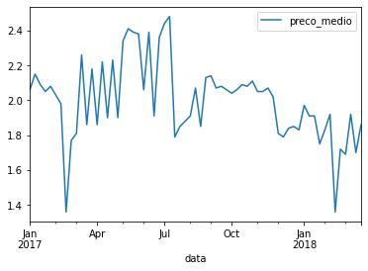

Atualizado por Carlos Melo - 2020-08-05
Últimos lançamentos

O povo está feliz tem futebol com a ferroviária da morada do sol. Avinhado na camisa que emoção salve ferroviária do meu coração.


id | data | preco_medio | volume_total | tipo | ano
1 | 2017-01-01 | 2.06 | 39260.55 | Orgânico | 2017
2 | 2017-01-08 | 2.15 | 42755.80 | Orgânico | 2017
3 | 2017-01-15 | 2.09 | 42233.25 | Orgânico | 2017
4 | 2017-01-22 | 2.05 | 49056.11 | Orgânico | 2017
5 | 2017-01-29 | 2.08 | 46602.16 | Convencional | 2017
6 | 2017-02-05 | 2.03 | 58560.14 | Convencional | 2017
7 | 2017-02-12 | 1.98 | 59839.16 | Convencional | 2017

Foi um prazer ter você durante a Semana Python.

